《Linux操作系统》实验报告

年级、专业、班级 |  | 2019级计算机科学与技术01班 |  |  | 姓名 | 谢双骏
实验题目 | 工作队列实验
实验时间 | 2022/5/17 |  | 实验地点 | DS3401
实验成绩 |  |  | 实验性质 | □验证性 √设计性 □综合性
教师评价：
□算法/实验过程正确； □源程序/实验内容提交 □程序结构/实验步骤合理；
□实验结果正确； □语法、语义正确； □报告规范；
其他： 评价教师签名：
一、实验目的
- 了解Linux的工作队列的原理。
- 了解Linux的两种工作对列形式
- 通过实验加深理解工作队列的工作机制。
- 掌握编写自己的工作队列的方法。
- 掌握dmesg的使用。

二、实验项目内容
- 编写工作对列实验的源码
- 执行编译并使用top命令查看结果
三、实验过程或算法（源程序）
（一）编写工作对列实验的源码
1. 写一个workqueuetest.c文件
- #include <linux/init.h>
- #include <linux/module.h>
- #include <linux/workqueue.h> //work_strcut

- struct workqueue_struct *dqz_wq = NULL;
- //struct work_struct ws;
- struct delayed_work dw;

- void workqueue_func(struct work_struct *ws)
- {
- printk(KERN_ALERT"Hello, this is daiqizhu!\n");
- }

- static int __init kwq_init(void)
- {
- printk(KERN_ALERT"===%s===\n", __func__);

- dqz_wq = create_workqueue("dqz_wq"); //创建名为dqz_wq的工作队列

- //INIT_WORK(&ws, workqueue_func);
- //queue_work(dqz_wq, &ws);

- INIT_DELAYED_WORK(&dw, workqueue_func); //
- queue_delayed_work(dqz_wq, &dw, 10000); //

- return 0;
- }

- static void __exit kwq_exit(void)
- {
- printk(KERN_ALERT"===%s===\n", __func__);

- flush_workqueue(dqz_wq);
- }

- module_init(kwq_init);
- module_exit(kwq_exit);

- MODULE_LICENSE("GPL");
- MODULE_AUTHOR("daiqizhu");
- MODULE_DESCRIPTION("Please protect it！！！");

- 写一个Makefile文件
- Obj-m := workqueuetest.o
- CURRENT_PATH := $(shell pwd)
- LINUX_KERNEL_PATH := /usr/src/linux-headers-3.13.0-24-generic

- all:
- $(MAKE) -C $(LINUX_KERNEL_PATH) M=$(CURRENT_PATH) modules

（二）执行编译并使用top命令查看结果
1. 先使用make all 命令
- # make all
- make -C /usr/src/linux-headers-3.13.0-24-generic M=/home/dqz/workqueuetest modules
- make[1]: Entering directory `/usr/src/linux-headers-3.13.0-24-generic'
- CC [M] /home/dqz/workqueuetest/workqueuetest.o
- Building modules, stage 2.
- MODPOST 1 modules
- CC /home/dqz/workqueuetest/workqueuetest.mod.o
- LD [M] /home/dqz/workqueuetest/workqueuetest.ko
- make[1]: Leaving directory `/usr/src/linux-headers-3.13.0-24-generic'

2. insmode workqueuetest.ko以及lsmode查看
- # insmod workqueuetest.ko
- # lsmod
- Module Size Used by
- workqueuetest 12598 0
- vmhgfs 58753 0
- coretemp 13435 0
- crct10dif_pclmul 14289 0
- crc32_pclmul 13113 0
- ghash_clmulni_intel 13259 0
- snd_ens1371 25427 2
- aesni_intel 55624 0
- aes_x86_64 17131 1 aesni_intel
- snd_ac97_codec 130285 1 snd_ens1371
- ac97_bus 12730 1 snd_ac97_codec
- gameport 15758 1 snd_ens1371
- snd_pcm 102099 2 snd_ac97_codec,snd_ens1371
- lrw 13286 1 aesni_intel

- 使用top命令
- 按q键退出，使用demsg | tail -n 2查看运行结果
- # dmesg | tail -n 2
- [ 5300.853141] ===kwq_init===
- [ 5340.911979] Hello, this is daiqizhu!
四、实验结果及分析和（或）源程序调试过程
（一）编写源码
1. workqueuetest.c文件
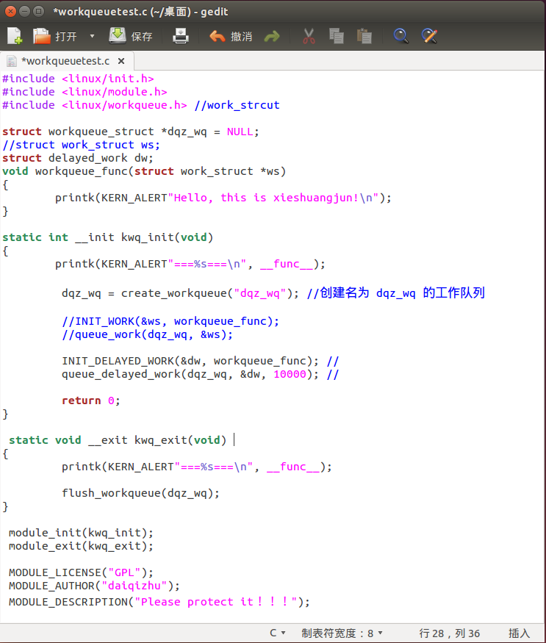

- Makefile文件
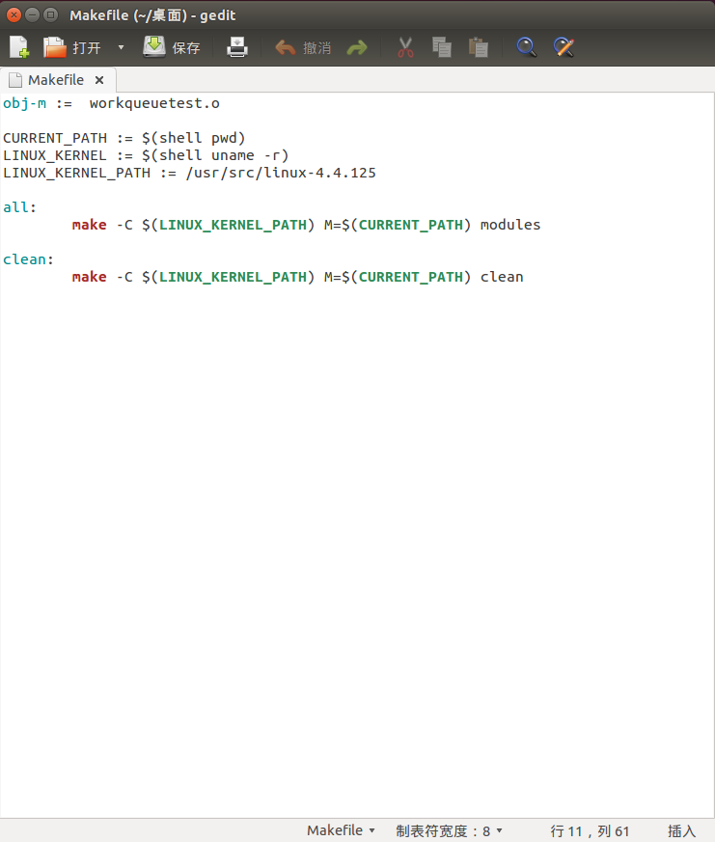

- 执行编译并使用top命令查看结果
- make all命令 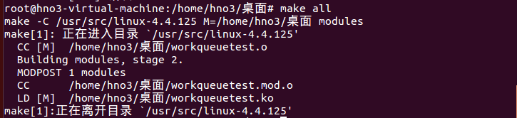

- insomode workqueuetest.ko以及lsmode查看
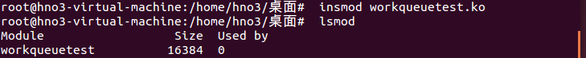

- top命令

- demsg | tail -n 2命令

五、实验心得
（一）BUG记录
本次实验比较顺利，基本没有什么BUG和意外
（二）实验心得
在本次实验中，我首先了解到了Linux工作队列的概念，工作队列是下半部的另外一种将工作推后执行形式。
然后，是它和软中断、tasket的区别，工作队列将工作推后交由一个内核线程去执行，并且该下半部总会在进程上下文中执行。这样，工作队列允许重新调度甚至是睡眠。
在认识了work_struct结构、cpu_workqueue_struct 结构、worker_thread内核线程函数和run_workqueue函数之后，我深刻理解了工作队列的工作机制：
- 内核启动时会为每一个CPU创建一个cpu_workqueue_struct 结构，同时还会有一个内核工作的线程，这个线程创建好后处于睡眠状态，等待用户加入工作，来唤醒线程去调度工作结构体work_struct中的工作函数。
- 工作work_struct是通过链表连接在cpu_workqueue_struct上，后面其他work_struct连接在前一个后面，组成一个队列。
- 工作者线程被唤醒后，会去自己负责的工作队列上依次执行上面struct_work结构中的工作函数，执行完成后就会把work_struct从链表上删除，当链表不再有对象时，它就继续休眠。
- 如果想使用工作队列来延后执行一段代码，必须先创建work_struct->cpu_workqueue_struct,然后把工作节点work_struct加入到workqueue_struct工作队列中，加入后工作者线程就会被唤醒，在适当的时机就会执行工作函数。
此外，我还了解到在驱动程序中使用工作队列的两种方式：（1）共享工作队列（2）自定义工作队列。
最后，我掌握了编写自己的工作队列的方法以及dmeg的使用。

